FORMULARIO DE INFORMACIÓN Y CONSENTIMIENTO INFORMADO ESCRITO
Orden de 8 de julio de 2009 (BOJA nº 152 de fecha 6 de agosto) por la que se dictan instrucciones a los Centros del Sistema Sanitario Público de Andalucía, en relación al procedimiento de Consentimiento Informado.

CENTRO SANITARIO  HOSPITAL UNIVERSITARIO REINA SOFÍA. | SERVICIO DE  CIRUGÍA TORÁCICA

1. DOCUMENTO DE INFORMACIÓN PARA (*) LA EXPLORACIÓN QUIRÚRGICA DEL MEDIASTÍNO (área que se encuentra entre los pulmones)

Este documento sirve para que usted, o quien lo represente, dé su consentimiento para esta intervención. Eso significa que nos autoriza a realizarla.
Puede usted retirar este consentimiento cuando lo desee. Firmarlo no le obliga a usted a hacerse la intervención. De su rechazo no se derivará ninguna consecuencia adversa respecto a la calidad del resto de la atención recibida. Antes de firmar, es importante que lea despacio la información siguiente.
Díganos si tiene alguna duda o necesita más información. Le atenderemos con mucho gusto.

(*) Indicar el nombre del procedimiento/intervención a realizar; si es posible, además del nombre técnico que siempre debe figurar, puede tratar de expresarlo con un nombre más sencillo.

1.1 LO QUE USTED DEBE SABER:

EN QUÉ CONSISTE. PARA QUÉ SIRVE:
El mediastino es el espacio comprendido entre los pulmones por los lados, el cuello por arriba, el diafragma por debajo, el esternón y las costillas por delante y la columna dorsal por detrás. En este espacio asientan órganos importantes, como el corazón y los grandes vasos y parcialmente se encuentran los llamados órganos de paso como la traquea, el esófago y los grandes vasos sanguíneos, pero también hay un importante contenido de ganglios linfáticos y órganos autóctonos como el timo.
En determinados estadios de las enfermedades malignas del pulmón y de los ganglios linfáticos (sobre todo) es imprescindible la toma de muestras para confirmar el diagnóstico, obtener datos importantes para el tratamiento, sentar un pronóstico y la conveniencia o no de emplear tratamientos combinados.

CÓMO SE REALIZA:
Se realiza una anestesia general. Dependiendo la localización de la zona a explorar o la conveniencia de explorar otras zonas cercanas se utilizará un método u otro:
• Mediastinoscopia: La exploración se realiza mediante una pequeña incisión en cuello, explora muy bien el espacio paratraqueal (en torno a la traquea) sobre todo el derecho.
• Mediastinotomía anterior: La exploración se realiza mediante una minitoracotomía en el segundo espacio intercostal, explora muy bien el espacio para-aórtico y la ventana aortopulmonar.
• Toracoscopia: Exploración mínimamente invasiva de uso frecuente cuando se quieren tomar muestras de varios tejidos diferentes (p.ej. pulmón, ganglios, pleura)

QUÉ EFECTOS LE PRODUCIRÁ:
Cicatriz o cicatrices en cuello y/o tórax. En ocasiones, necesidad de drenaje durante uno días. Pueden presentarse de forma ocasional molestias dolorosas.

EN QUÉ LE BENEFICIARÁ:
En la obtención de un diagnóstico certero que permita poder ofrecerle el tratamiento más adecuado de su enfermedad.

OTRAS ALTERNATIVAS DISPONIBLES EN SU CASO:
En su caso:

QUÉ RIESGOS TIENE:
Cualquier actuación médica tiene riesgos. La mayor parte de las veces los riesgos no se materializan, y la intervención no produce daños o efectos secundarios indeseables. Pero a veces no es así. Por eso es importante que usted conozca los riesgos que pueden aparecer en este proceso o intervención.

- LOS MÁS FRECUENTES:
Infección de la herida quirúrgica. Puede causar supuración y necesitar tratamiento antibiótico y apertura y curas de la herida. Derrame pleural residual a la cirugía, puede precisar la colocación de drenajes (colocara tubos de plástico) para evacuarlos.

- LOS MÁS GRAVES:
Hemorragia. Por su proximidad a los grandes vasos arteriales y venosos existe la remota posibilidad de perforarlos, en este caso habría que ampliar la vía de acceso para poder suturar (reparar) la perforación.

- LOS DERIVADOS DE SUS PROBLEMAS DE SALUD:

SITUACIONES ESPECIALES QUE DEBEN SER TENIDAS EN CUENTA:
Las enfermedades que alteran la inmunidad, así como las que alteran la coagulación pueden resultar un factor de riesgo añadido significativo.

OTRAS INFORMACIONES DE INTERÉS (a considerar por el/la profesional):
Existe la remota posibilidad de lesionar el nervio frénico (que mueve el diafragma) con la consiguiente parálisis y que le provocaría problemas respiratorios, así como de lesionar el nervio laríngeo recurrente que se traduciría en alteraciones en la voz.

OTRAS CUESTIONES PARA LAS QUE LE PEDIMOS SU CONSENTIMIENTO:

- A veces, durante la intervención, se producen hallazgos imprevistos. Pueden obligar a tener que modificar la forma de hacer la intervención y utilizar variantes de la misma no contempladas inicialmente.

- A veces es necesario tomar muestras biológicas para estudiar mejor su caso. Pueden ser conservadas y utilizadas posteriormente para realizar investigaciones relacionadas con la enfermedad que usted padece. No se usaran directamente para fines comerciales. Si fueran a ser utilizadas para otros fines distintos se le pediría posteriormente el consentimiento expreso para ello. Si no da su consentimiento para ser utilizadas en investigación, las muestras se destruirán una vez dejen de ser útiles para documentar su caso, según las normas del centro. En cualquier caso, se protegerá adecuadamente la confidencialidad en todo momento.

- También puede hacer falta tomar imágenes, como fotos o videos. Sirven para documentar mejor el caso. También pueden usarse para fines docentes de difusión del conocimiento científico. En cualquier caso serán usadas si usted da su autorización. Su identidad siempre será preservada de forma confidencial.

1.2 IMÁGENES EXPLICATIVAS:

(En este espacio podrán insertarse con carácter opcional imágenes explicativas, esquemas anatómicos, pictogramas etc. que faciliten y permitan explicar de manera más sencilla la información al paciente.)

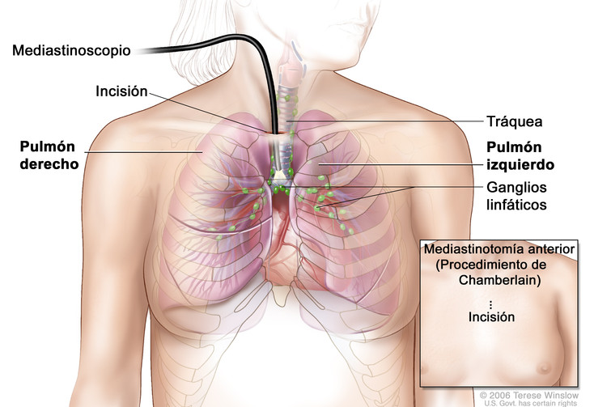

CENTRO SANITARIO  HOSPITAL UNIVERSITARIO REINA SOFÍA. | SERVICIO DE  CIRUGÍA TORÁCICA

2. CONSENTIMIENTO INFORMADO

(En el caso de INCAPACIDAD DEL/DE LA PACIENTE será necesario el consentimiento del/de la representante legal)

(En el caso del MENOR DE EDAD, cuando se considere que carece de madurez suficiente, el consentimiento lo darán sus representantes legales, aunque el menor siempre será informado de acuerdo a su grado de entendimiento y, si tiene más de 12 años, se escuchará su opinión. Si el paciente está emancipado o tiene 16 años cumplidos será él quien otorgue el consentimiento. Sin embargo, en caso de actuación de grave riesgo, según el criterio del facultativo, los representantes legales también serán informados y su opinión será tenida en cuenta para la decisión.)

2.1 | DATOS DEL/DE LA PACIENTE Y DE SU REPRESENTANTE LEGAL (si es necesario)
APELLIDOS Y NOMBRE, DEL PACIENTE |  | DNI / NIE
APELLIDOS Y NOMBRE, DEL/DE LA REPRESENTANTE LEGAL |  | DNI / NIE

2.2 | PROFESIONALES QUE INTERVIENEN EN EL PROCESO DE INFORMACIÓN Y/O CONSENTIMIENTO
APELLIDOS Y NOMBRE |  | FECHA | FIRMA
APELLIDOS Y NOMBRE |  | FECHA | FIRMA
APELLIDOS Y NOMBRE |  | FECHA | FIRMA
APELLIDOS Y NOMBRE |  | FECHA | FIRMA
APELLIDOS Y NOMBRE |  | FECHA | FIRMA

2.3 | CONSENTIMIENTO
Yo, D/Dña , manifiesto que estoy conforme con la intervención que se me ha propuesto. He leído y comprendido la información anterior. He podido preguntar y aclarar todas mis dudas. Por eso he tomado consciente y libremente la decisión de autorizarla. También sé que puedo retirar mi consentimiento cuando lo estime oportuno.

___SI ___NO Autorizo a que se realicen las actuaciones oportunas, incluyendo modificaciones en la forma de realizar la intervención, para evitar los peligros o daños potenciales para la vida o la salud, que pudieran surgir en el curso de la intervención.
___SI ___NO Autorizo la conservación y utilización posterior de mis muestras biológicas para investigación relacionada directamente con la enfermedad que padezco.
___SI___NO Autorizo que, en caso de que mis muestras biológicas vayan a ser utilizadas en otras investigaciones diferentes, los investigadores se pongan en contacto conmigo para solicitarme consentimiento.
___SI___NO Autorizo la utilización de imágenes con fines docentes o de difusión del conocimiento científico.
(NOTA: Márquese con una cruz.)

En a de de

EL/LA PACIENTE Consentimiento/Visto Bueno de EL/LA REPRESENTANTE LEGAL

Fdo.: Fdo.:

CENTRO SANITARIO  HOSPITAL UNIVERSITARIO REINA SOFÍA. | SERVICIO DE  CIRUGÍA TORÁCICA

2.4 | RECHAZO DE LA INTERVENCIÓN
Yo, D/Dña. , no autorizo a la realización de esta intervención. Asumo las consecuencias que de ello puedan derivarse para la salud o la vida.

En a de de

EL/LA PACIENTE Consentimiento/Visto Bueno de EL/LA REPRESENTANTE LEGAL

Fdo.: Fdo.:

2.5 | REVOCACIÓN DEL CONSENTIMIENTO
Yo, D/Dña , de forma libre y consciente he decidido retirar el consentimiento para esta intervención. Asumo las consecuencias que de ello puedan derivarse para la salud o la vida.

En a de de

EL/LA PACIENTE Consentimiento/Visto Bueno de EL/LA REPRESENTANTE LEGAL

Fdo.: Fdo.:

